УДК 930:37.016
МРНТИ 03.01.45 https://doi.org/10.51889/2959-6017.2024.81.2.017

Д.Б. Асымова*¹, Г.А. Қырғызхан², Ш.Нұрыллаұлы³

¹Қауымдастырылған профессор, PhD, аға оқытушы
Абай атындағы Қазақ ұлттық педагогикалық университеті, Қазақстан, Алматы,
E-mail: Damu_kaznpu@mail.ru
²PhD, аға оқытушы Әл - Фараби атындағы Қазақ ұлттық университеті,
Қазақстан, Алматы, E-mail:botaeva.93@mail.ru
https://orcid.org/0000-0002-7685-6142
³Білім магистрі, Ы.Алтынсарин атындағы №159 гимназиясының тарих пәнінің мұғалімі,
Қазақстан, Алматы, E-mail: Shingan_94@mail.ru
https://orcid.org/

ҚАЗАҚСТАНДАҒЫ ОРТА МЕКТЕП ОҚУШЫЛАРЫНДА ОТБАСЫ ТАРИХЫН ВИЗУАЛДЫ ДЕРЕКТЕР НЕГІЗІНДЕ ОҚЫТУДЫҢ ПЕРСПЕКТИВАЛАРЫ

Аңдатпа
Бұл мақалада Қазақстанның орта мектептерінде 8-11 сынып оқушыларының мектеп бағдарламасы аясында отбасы тарихын оқытудың маңыздылығы жайлы сөз етіледі. ХХІ ғасыр адамдарының ақпарат қабылдауы көптеген зерттеулер көрсеткендей сексен пайызы көру арқылы болғандықтан, оқушыларға отбасы тарихын визуалды антропология бағыты негізінде, яғни визуалды деректерді, оның ішінде оқушылардың жеке отбасылық сақтауында тұрған фото альбомдар, фотолар, видеолар негізінде оқыту-дың мүмкіндіктері және перспективаларын анықтау үшін жасалған зерттеу жұмысының нәтижесі көрсе-тілген. Мақалада Алматы қаласы №159 Ы.Алтынсарин атындағы гимназиясы мен Алматы қаласы №208 мектеп-гимназиясының 8-11 сынып оқушылары қатысқан сауалнама нәтижелері келтірілген. Сауалнамаға барлығы төрт жүз отыз оқушы қатысқан. Сауалнама нәтижесінде оқушылардың отбасы тарихына деген қызығушылығы жоғары екенін, сонымен қатар отбасы тарихына арналған жеке қордағы естеліктерімен бөліскісі келетіндіктерін, отбасы тарихын танып білу олар үшін маңызды екендігін көрсететін нәтижелер туралы талдау жұмысы көрсетілген.
Отбасы ең маңызды әлеуметтік микроқұрылым ретінде бүкіл әлеуметтік жүйенің ажырамас бөлігі болып табылады және оның барлық басқа компоненттерімен ажырамас байланыста болады, қоғамда болып жатқан өзгерістерді тікелей немесе жанама түрде көрсетеді.
Қазіргі заманғы отбасылық психологтар мен әлеуметтанушылар отбасылық құрылымдағы орталық-тың туыстық қатынастардан, балалар мен ата-аналардың байланыстарынан ерлі-зайыптылық қатынас-тарға ауысуын байқайды, ал туыстық байланыстар, олардың маңызы зор болғанымен, екінші орынға шығып бара жатыр. Э.Г. Эйдемиллер және В. В. Юстицкий патриархалдық отбасы мен дәстүрлер бүгінгі қоғамда әлі де күшті, бірақ отбасы мүшелері арасындағы шекаралар диффузды, нашар құрылымдалған, бұл отбасы мүшелерінің денсаулығына, отбасының бірлігіне әсер етпей қоймайды деп тұжырымдайды.
Отбасы тарихы керек десеңіз бір қоғамның тұтас бір ұлттық идеясының пісіп жетілетін мекені болғандықтан, тарихшылар мен педагогтар тарапынан көптеген зерттеулерді қажет ететіні анық. Қазіргі отбасы институтында болып жатқан трансформациялар, ондағы, яғни отбасында тәрбиеленіп жатқан балаларға тікелей әсер ететіні сөзсіз. Балалардың ішінде, әсіресе жасөспірімдерге деген ықпалы орасан зор. Сол себепті, зерттеу жұмысы барысында біз сауалнамаға мектеп оқушылары арасынан 8-11 сынып оқушыларын қатыстырдық.
Кілт сөздер: Педагогика, тәрбие, педагогикалық технология, отбасы тарихы, визуалды деректер, тарихы жады, отбасылық жады, отансүйгіштік тәрбие, діл, үлгі, өсиет, ата-баба жолы, болмыс, мінез-құлық.

Асымова Д.Б.*¹, Қырғызхан Г.А.², Нұрыллаұлы Ш. ³
¹Ассоциированный профессор, PhD, старший преподаватель
Казахский национальный педагогический университет имени Абая, Казахстан, г.Алматы,
E-mail: Damu_kaznpu@mail.ru
²PhD,старший преподаватель КазНУ имени Аль-Фараби Казахстан, Алматы,
E-mail:botaeva.93@mail.ru
https://orcid.org/0000-0002-7685-6142
³Магистр образования, учитель истории школы-гимназии №159 имени Ыбырая Алтынсарина, Казахстан, г.Алматы, E-mail: Shingan_94@mail.ru
https://orcid.org/

ПЕРСПЕКТИВЫ ОБУЧЕНИЯ СЕМЕЙНО ИСТОРИИ НА ОСНОВЕ ВИЗУАЛЬНЫХ ИСТОЧНИКОВ ДЛЯ УЧЕНИКОВ СРЕДНЕЙ ШКОЛЫ КАЗАХСТАНА

Аннотация
В данной статье говорится о важности преподавания семейной истории на воспитательном уроке учащихся 8-11 классов общеобразовательных школ Казахстана. Поскольку многие исследования показывают, что люди 21 века получают информацию с помощью зрительного восприятия, восемьдесят процентов из них визуальная информация, поэтому результаты исследовательской работы должны были определить возможности и перспективы преподавания семейной истории обучающимся на основе направления визуальной антропологии, т. е. на основе визуальных данных, включая фотоальбомы, фото и видео, которые хранятся в личных семейных арихивах учащихся. В статье представлены результаты анкетирования, проведенного среди учащихся 8-11 классов школы-гимназии №159 им. Ы.Алтынсарина г.Алматы и школы-гимназии №208 г.Алматы. Всего в опросе приняло участие четыреста тридцать учащихся. В результате анкетирования мы поняли, что ученики проявляют высокий интерес к семейной истории, а также хотят поделиться своими воспоминаниями хранящиеся в личном семейном фонде, анализ анкетрования показал что ученикам интересна и важна семейная история.
Семья, как важнейшая социальная микроструктура, является составной частью всей социальной системы и неразрывно связана со всеми другими ее составляющими, прямо или косвенно отражая происходящие в обществе изменения.
Современные семейные психологи и социологи отмечают смещение центра в структуре семьи с родственных отношений, с связей детей и родителей на супружеские отношения, причем родственные связи, несмотря на их большое значение, отходят на второй план. Например, Эйдемиллер и В.В. Юстыцкий считают, что в современном обществе еще сильны патриархальная семья и традиции, но границы между членами семьи размыты и плохо структурированы, что очень сильно влияет на здоровье членов семьи и семейное единство.
Понятно, что семейная история требует большого исследования со стороны историков и педагогов, так как является местом, где созревает тонкая грань национальной идеи общества. Несомненно, что преобразования, происходящие в современном институте семьи, окажут непосредственное влияние на детей, воспитывающихся там, то есть в семье. Среди детей, особенно подростков, влияние огромно. Именно поэтому в ходе исследовательской работы мы включили в анкетирование учащихся 8-11 классов.
Ключевые слова: семейная история, визуальные данные, историческая память, семейная память, гендерные аспекты, традиция и современность, педагогика, воспитание, религия, пример, завещание, родовой путь, бытие, поведение.

D.B.Assymova*¹, G.A.Kyrgyzkhan², Sh.Nuryllauly³
¹Associate Professor, PhD, senior lecturer Kazakh National Pedagogical University named after Abai,
Republic of Kazakhstan, Almaty, E-mail: Damu_kaznpu@mail.ru
https://orcid.org/
²PhD, senior lecturer Kazakh National University named after Al-Farabi, Republic of Kazakhstan, Almaty,
E-mail:botaeva.93@mail.ru
https://orcid.org/0000-0002-7685-6142
³ Master of Education, history teacher of the school-gymnasium No. 159 named after Ybyray Altynsarin Republic of Kazakhstan, Almaty, E-mail: Shingan_94@mail.ru
https://orcid.org/

PROSPECTS FOR TEACHING FAMILY HISTORY BASED ON VISUAL SOURCES FOR SECONDARY SCHOOL STUDENTS OF KAZAKHSTAN

Abstract
This article talks about the importance of teaching family history in an educational lesson for students in grades 8-11 of general education schools in Kazakhstan. Since many studies show that people of the 21st century receive information through visual perception, eighty percent of them are visual information, so the results of the research work were to determine the possibilities and prospects for teaching family history to students based on the direction of visual anthropology, i.e. based on visual data, including photo albums, photos and videos that are stored in the personal family archives of students. The article presents the results of a survey conducted among students in grades 8-11 of the school-gymnasium No. 159 named after. Y.Altynsarin in Almaty and gymnasium No. 208 in Almaty. A total of four hundred thirty students took part in the survey. As a result of the survey, we realized that students show a high interest in family history, and also want to share their memories stored in a personal family fund, the analysis of the survey showed that family history is interesting and important for students.
The family, as the most important social microstructure, is an integral part of the entire social system and is inextricably linked with all its other components, directly or indirectly reflecting the changes taking place in society.
Modern family psychologists and sociologists note the shift of the center in the structure of the family from kinship, from the ties of children and parents to marital relations, and family ties, despite their great importance, fade into the background. For example, Eidemiller and V.V. Yustytsky believe that the patriarchal family and traditions are still strong in modern society, but the boundaries between family members are blurred and poorly structured, which greatly affects the health of family members and family unity.
It is clear that family history requires a great deal of research on the part of historians and educators, as it is the place where the fine line of the national idea of society matures. There is no doubt that the transformations taking place in the modern institution of the family will have a direct impact on the children who are brought up there, that is, in the family. Among children, especially adolescents, the impact is enormous. That is why, in the course of the research work, we included students in grades 8-11 in the survey.
Key words: family history, visual data, historical memory, family memory, gender aspects, tradition and modernity, pedagogy, education, religion, example, testament, birth canal, being, behavior.

Кіріспе. Мектеп – ол үздіксіз тәрбие мекені. Мектептегі тарих сабағы, тәрбие сағаттары оқушылар бойында патриоттық құндылықтарды дәріптейтіні белгілі. Патриоттық тәрбие отан сүйгіштіктен баста-лады. Өкінішке орай, қазіргі көптеген жасөспірімдердің арасында жаһандану үдерісінің айқын бір кері көрінісі байқалады. Ол, отан деген ұғымның кеңейіп кетуі, яғни шекаралардың жойылып жоқ болып бара жатқаны. ХХІ ғасыр адамы үшін отан – ол жұмысы бар және жайлы өмір мекені секілді ұғымды қалып-тастырып бара жатқандай. Осыған байланысты, мектеп деңгейінде патриоттық тәрбиені жылдан жылға қалыптастыру қиындап, үлкен мәселеге айналып отыр. Соған байланысты, қазіргі таңда әлемдік тәжіри-беге сүйеніп айтар болсақ, әлемнің әртүрлі бөліктерінде, алыс және жақын шетелдерде де көптеген генеа-логиялық және адамдарды біріктіретін тарихи-генеологиялық, олардың ата-тегін іздеу, отбасының тарихи жадын сақтау қоғамдастықтары пайда болып жатыр. Отбасы туралы материалдарды жинақтау, ата-баба-лар өмірі мен шежірені құрастыру көптеген отбасының мәселесіне айналады. Бұл әлемдік тәжірибе түбін-де адамның өзінің шыққан тегін, жерін, мекені туралы тарихи жадыны қалыптастыратын бірден бір қадамы [1].
Қазақстанда қазіргі таңда ондай генеологиялық орталықтар жоқ, тек қана қалалық архивтер мен музейлер қорында сақталып тұрған отбасылық қорлар бар. Бірақ олар ғылыми айналымға толығымен шықпай өз уақытын күтіп отыр. Қазақстан Республикасы Президентінің 2022 жылғы 1 сәуірдегі № 853 Жарлығымен «Республикадағы отбасы және гендерлік саясат тұжырымдамасын бекіту туралы» Қазақстан Республикасы Президентінің 2016 жылғы 6 желтоқсандағы № 384 Жарлығына өзгеріс енгізілді Қазақстанның 2030 жылға дейін» жарлығына енгізілген өзгерістерге сәйкес, жасөспірімдер бойында отбасы құндылықтарын насихаттау мен тәрбиелеу ерекше назарға алатын мәселе болып табылады. Отбасы әрбір адам үшін, ыстық ұясы, түлеп шыққан мекені екенін ескере отырып, отан сүйгіштік ұғымын кіші отаны отбасы тарихынан бастау алып, мектеп қабырғасында тек қана тәрбие сағатымен ғана шектелмей, тарих сабағында арнайы тақырыптық жоспарға енгізу немесе факультатив ретінде оқыту мүмкіндігін де қарастырған дұрыс деп есептейміз. Өскелең ұрпақтың бойында көтеріліп отырған тақырыпқа қызығушылықты тұдыртып, өзегін арттыратын, оқыту барысында педагогикалық технология ретінде, отбасы тарихын визуалды антропология негізінде, яғни көрнекі деректерді пайдалана отырып, білім алушының жадында отбасылық бейнелер жады яғни тарихи сана қалыптастыру болып табылады. Оған қазіргі таңда қарқынды даму үстіндегі сандық технологияларды қолдана отырып, оқушы тарапынан белсенділігін оятып, үй жағдайындағы жеке қордағы көрнекі деректерді пайдалана отырып, отбасының кішігірім тарихын жасап оны прзентация жасау арқылы, отбасы тарихына үңіліп, отбасылық жадының қалыптастыруына әсері тиеді [2].
Зерттеу жұмысының мақсаты - оқушы жасөспірімдердің бойында визуалды деректер негізінде отбасылық тарихи жадының қалыптасуына, орта мектептерде отбасы тарихына арналған сабақтарында өзінің отбасылық жеке қорларымен жұмыс жасап, қолдануына ықпал ету [3].
Мақала ЖТН №АР15473292 «ХХ-ХХІ ғасырдағы отбасы тарихының ретроспективасы: Қазақстан-дағы дәстүр мен модернизмнің визуалды болмысы» тақырыбындағы Қазақстан Республикасының Ғылым және жоғары білім министрлігінің қаржыландыруымен жүзеге асырылып жатқан ғылыми жобасы аясында даярланды.
Материалдар мен әдістер. Қазіргі әлем визуалды бейнелерге толы. Мұны көптеген визуалды антропология зерттеушілері атап көрсетеді. Малколм Барнард: "кез-келген визуалдылық адамдардың өміріндегі маңызды тәжірибеге айналды. Біз визуалды материалдардың әсеріне көбірек ұшыраймыз және оларға тәуелдіміз". Николас Мирзоев: "маңызды нәрсе туралы айтуға болады күнделікті өмірдегі визуалды сезімдердің мағынасы". Басқаша айтқанда, біздің әлем барған сайын әсерлі бола түсуде [4]. Бұл екі жолмен көрінеді: біздің өміріміздің ортасы әр түрлі тектегі бейнелермен (визуалды бейнелермен) толы, ал бізді қоршаған әлемнің байқалатын аспектілері (визуалды көріністері) бұрынғыдан да мәнерлі, алуан түрлі және бай. Басқаша айтқанда, айналамыздың бейнесі артады. Бұл ғылыми -зерттеу жұмысы екі күрделі тақырыпты қамтып отыр. Бірі отбасы тарихын оқыту болса, екіншісі отбасы тарихын визуалды деректерді қолдана отырып оқыту болып табылады [5].
Мәселенің тарихнамасын қарастыратын болсақ, жоғарыда атап өткендей мәселені екі салаға бөліп қарастыратын ғылыми еңбектерді атап өтуге болады. Мәселен, білім беру саласында тарихи сананы қалыптастыру мақсатында визуалды ақпарат пен деректерді қолдану мәселісі бойынша Ресейлік әріптестерден О.М. Хлытина, В.А.Звереваның редакторлығымен жарияланған ұжымдық монографияны, Л.Д.Тузикова, Е.И.Щербакова, Н.А. Алексашкина, Г.Н.Белоглазова, А.Рыков, В.М. Магидов, Л.Н.Мазур, А.Стрельникованың еңбектерін атап өтуге болады. Академиялық үдерісі барысында отбасы тарихын оқытудың өзктілігі жайлы А.Мосин, Н.Г.Лагойда, Ю.З.Еникеева, Я.О.Бондаренко, А.Клинкинаның зерт-теулерін атап өткен жөн. Сонымен қатар, алыс шетелдік ғалымдарды атап өтетін болсақ, П.Штомпка, М.Бэнкс, С.Пинк, Дж.Руби, Дж.Марион. Қазіргі Қазақстанның ғалыми кеңістігін қарастыратын болсақ, визуалды антропология бағытын, адиовизуалды деректерді ғылыми айналымға енізіп жүрген бір-неше авторларды атап өтуге болады [6]. Соның ішінде, визуалды деректерді тарихи дерек көздері ретінде зерделеп жүрген Г.А.Сексенбаеваның, визуалды деректердің деректік маңызы жайлы С.А.Сатаеваны, аудио деректердің маңыздылығы мен ерекшелігі жайында А.Ф.Сеитованы, визуалды деректерді ғылыми айналымға енгізіп, апробациядан өткізу қадамдарын жасап жүрген Т.Т.Далаеваның еңбектерін атап өткен жөн [7].
Ресейлік зерттеушілер О.М.Хлытина мен В.А. Звереваның ұжымдық монографиясының басты идеясы тарих пәнін оқыту барысында білім алушының бойында танымдық іс-әрекетін күшейту мақсатын-да сабақ барысында визуалды деректерді практика жүзінде қолдану өзектілігі жайында мәселе қозғалған [8]. Авторлар, оқушылардың көріп ақпаратты қабылдау мүмкіндіктерін дамытып, сол арқылы тарихи сананы қалыптастыруға ерекше назар аударған жөн деп қорытындылайды. Тарихи сананы қалыптастыру үшін - өткен уақыттың көрнекі бейнелерімен толтыру деп түсіндіреді. Л.Д.Тузикованың тұжырымдауын-ша оқушылардың тарих пәні оқулығында визуалды бейнелер көп және алуан түрлі болуы тиіс. Оқушының қандай сынып оқығанына қарамастан, яғни сынып пен жас ерекшелігін есепке алмай, оқулық визуалды бейнелердің көркем және деректік алуандылығымен есте сақталуы керек деп қорытады [9]. Е.И.Щербакованың ғылыми мақалаларында визуалды тарих: ол жаңа кеңістікті игеру дегенге теңейді, яғни білім мен ғылым салалырында кең қолданылмаған деректердің пайдасы жоғары, сананың есте сақтау қабілетін ояту қасиетіне байланысты, оқу үдерісін кеңінен пайдалануы тиіс деп есептейді. Н.А.Алексашкина, Г.Н.Белоглазова аталмыш деректердің техникалық ерекшелігіне қарай жіктеп, білім алушының жас ерекшелігіне қарай қолдану арқылы, оқушының жан-жақты танымдық қабылетін қалып-тастыруға жағдай жасалады деп көрсетті. А.Рыков, Л.Н. Мазур, А.Стрельникова еңбектерінде визуалды деректердің қасиеті,ерекшелігі, адамға әсер ету мен қабылдау функциясына деген ықпалы туралы ғылыми зерттеулер жүргізген [10].
А.Мосиннің ұстаздар үшін әдістемелік құралында, ұстаздарға оқушы бойында отбасы тарихына қызығушылығын арттырып, жеке отбасылық қормен жұмыс жасауды, жұмыс жасау барысында пәнара-лық әдісті қолдануды үйрету, отбасының тарихы туралы жинақталған деректер негізінде өздігінен еңбектеніп, тарихи уақиғалар мен деректерді салғыстыру арқылы тұжырымдау, баға беруге баулу туралы жан-жақты әдістемелік нұсқаулар берілген.
Н.Г. Лагойда, Ю,З. Еникеева, Я.О. Бондаренко зерттеулері жастарға отбасы тарихын оқыту барысын-да дәстүр, діл, болмыс, наным-сенімдер, ырымдарға аса үлкен назар аударылып оқыту арқылы, отбасы-ның өзегін түсініп, отбасымен тұтас бір етуге мүмкіндік алу болып табылады деп қорытындылайды. Бұл ғылыми еңбектер зерттеу жұмысы барысында қол жеткізетін нәтижелер мен мәселенің өзектілігін ерекше ашатын секілді [11].
Алматы қаласы №159 Ы.Алтынсарин атындағы гимназиясы мен Алматы қаласы №208 мектеп-гимназиясының 8-11 сынып оқушыларымен жасалған педагогикалық тәжірибе білім алушылардың бойында отбасы тарихын оқуға деген қызығушылығы бар екенін анықтауға мүмкіндік берді.
Тәжірибелік-педагогикалық жұмыс барысында қолданылған бақылау секілді педагогикалық әдіс оқушылардың жеке отбасылық қорда сақтаулы тұрған дерек көздермен жұмыс істеу барысында, туын-даған қиындықтарды қызғушылықпен ұстазбен бірігіп анықтауға мүмкіндік бар екенін анықтады, сонымен қатар ұстаздардың оқушының жасап өткен жұмысының нәтижесіне талдау жасап, одан әрі педагогикалық қызметіндегі кемшіліктерін түзетуге мүмкіндік берді [12].
Білім алушылардың қызығушылықтарын анықтау мақсатында, зерттеу жұмысы барысында пәнара-лық, салыстырмалы талдау әдістерін, оқушылардың жасап жатқан зерттеу жұмысына модераторлық қызмет беріп, жеңілдетуге мүмкіндік берді. Сол арқылы білім алушылардың мәселенің өзектілігіне қызығушылықтарының динамикасын анықтап алуға қол жеткіздік.
Оқушылар арасында жүргізілген сауалнаманың негізінде білім алушылардан кері байланыс алынды, оған төмендегідей сұрақтар кірді:
1. Сіз қай сыныпта оқисыз?
2. Сіздің ойыңызша адам отбасының тарихын білген абзал ма?
3. Отбасыңыздың тарихын қысқаша сипаттап бере аласыз ба?
4. Ата-әжелеріңіздің, бабаларыңыздың тарихы туралы білесіз ба?
5. Жеті атаңызды білесіз ба?
6. Үйде аға буын яғни ата-әжелеріңізден келе жатқан дәстүрлер бар ма?
7. Бар болса сипаттап бере аласыз ба?
8. Үйде ата-әжелеріңіздің, ата-бабаларыңыздың фото суреттер бар ма?
9. Сіз мектепте отбасылық тарихқа арналған факультатив пәнін қызығып оқитын ба едіңіз?

Нәтижелер. Талдау жұмыстары оқушылардың санасындағы отбасының бейнесін анықтау мақсатын-да диагностикалық әдісті қолдана отырып бланкке жазылған сұрақтар таратылды [13.] Сауалнама барысында білім алушыларға қойылған сұрақтар, осы сала бойынша зерттеулермен айалысып жүрген ғалымдардың еңбектеріне сүйеніп құрастырылды. Мәселен, жоғарыда аты аталып кеткен А.Мосин өзінің еңбегінде, тақырыптың өзектілігін ашу үшін 1) Сіз үшін отбасы тарихы маңызды ма? – деген сұрақтан басталады. Біз сауалнамаға қатысқан жасөспірімдердің жас ерекешліктерін ескере отырып, сұрақтарды психологиялық ерекшеліктерге мән беріп дайындадық. Психолог зерттеушілер Е.А. Овсяникованың, Г.С. Абрамова, Ю.Б. Гиппенрейтер тұжырымдауынша жасөспірім үшін отбасы психологиялық дамуының шарты деп есептеледі, сол себепті сұрақ қою барысында осы мәселеге назар ала отырып сұрақ қоюлуы керек. Отбасылардың барлығы бірдей болмағандықтан, оқушының кейбір сұрақтарға жауап беруі де қиынға соқтырады. Сол себепті, оқушылардан сауалнама алынар алдында, оқушыларға түсіндіру жұмыс-тары жүргізіліп, балалардың бұл тақырыпқа деген көңіл күйлері анықталды [14]. Сонымен қатар, сауал-нама сұрақтары әлеуметтанушылық әдіс болғандықтан, көтеріліп отырған мәселе бойынша пәнаралық сипаттағы Р.О.Арнхейм, Л.В.Малес, В.Савчук, В.Семенова зерттеушілердің еңбектері қарастырылды. Әлеуметтанушы ғалымдардың еңбектерінде отбасы қоғам бөлшегі, қоршаған ортамен қатысқа көп түскенімен, отбасылық өмір – ол жеке өмір. Сол себепті, сауалнама жасырын немесе білім алушы қалауынша атын көрсетіп жауап бергені дұрыс. Зерттеу жұмысы Алматы қаласы бойынша Медеу ауданында орналасқан №159 Ыбырай Алтынсарин атындағы гимназиясы мен Наурызбай ауданында орналасқан №208 мектеп-гимназиясында өткізілді.
Сауалнама өткізілген кезеңде оқушылардың көңіл-күйлер көтерінкі, әл-ауқаты жақсы болды. Сынып ішіндегі атмосфера «мемлекет отбасыдан басталады» қағиданы ұстанғандай оқушылар жауапкершілік-пен, сүйіспеншілікпен сезінгендей жауаптарын жазуға тырысты. Сауалнама аяқталғаннан кейін, сынып-тағы кейбір оқушылар өз ұсыныстарын білдіріп жатты. Сыныптағы ахуал жоғары деңгейде болды.
Төмендегі таблицада сауалнамаға қатысқан оқушылардың саны жазылған, екі мектептің оқушылар саны бөлек көрсетілген.

- 159 гимназия

Көрсетілген сыныптар | Қатысушылар саны | Пайыздық көрсеткіш (%)
8 | 60 | 30,77%
9 | 54 | 27,69%
10 | 45 | 23,08%
11 | 36 | 18,46%
Барлығы | 195 | 33%

- 208 мектеп-гимназия

Көрсетілген сыныптар | Қатысушылар саны | Пайыздық көрсеткіш (%)
8 | 74 | 31,49%
9 | 68 | 28,94%
10 | 48 | 20,43%
11 | 45 | 19,15%
Барлығы | 235 | 37%

Сауалнама нәтижелеріне талдау жұмыстарын жүргізу барысында, 8-11 сынып оқушыларының сауалнама сұрақтарына жауап беру көрсеткіштері әртүрлі екені көрінді. Мәселен, 8-9 сыныптар арасында отбасы тарихына деген қызығушылығы басым екені төмендегі графиктен көруге болады.

3. Сіздің ойыңызша адам отбасының тарихын білген абзал ма?
Ы.Алтынсарин атындағы №159 гимназиясы
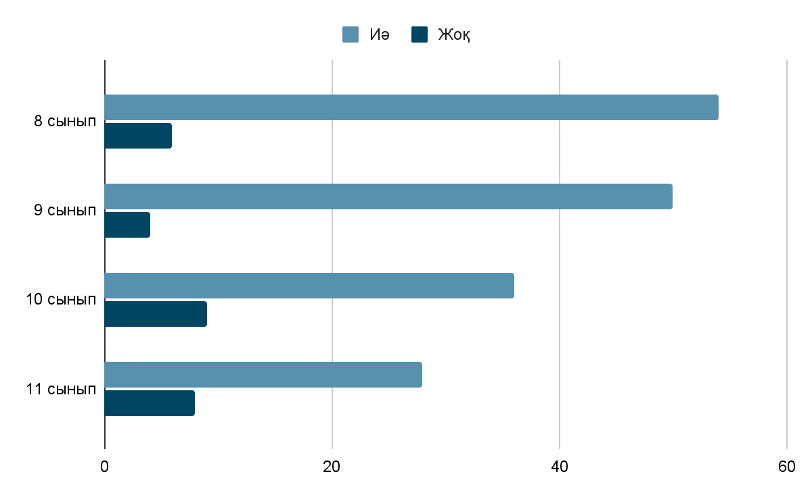

№ 208 мектеп-гимназиясы

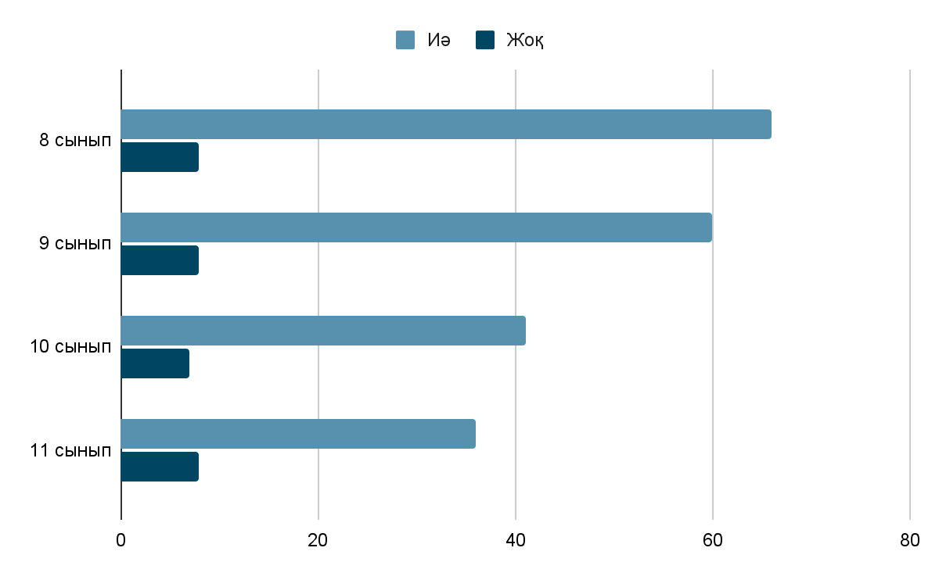
Білім алушыларға берілген сауалнаманың сұрақтар тізімініде, отбасыңыздың тарихын қысқаша сипаттап бере аласыз ба деген сауалға барлық сынып оқушылары «ия» деп жоғары пайыздағы көрсеткіш-тегі жауап бергенімен, сауалнама аяқталған соң, пікір, сұрақ қойылған кезде оқушылардың көбінісі отбасы тарихын білмейтіндіктері анықталды, сауалнамада «ия» деген жауап көрсеткен оқушылар отбасы тарихын білмейтінін айтып, бүгіннен бастап ата-анасынан отбасы тарихы туралы сұрайтынын алға тартты. Бұл сұрақ көтеріліп отырған мәселенің өзегін арттырады.

4. Отбасыңыздың тарихын қысқаша сипаттап бере аласыз ба?
Ы.Алтынсарин атындағы №159 гимназиясы
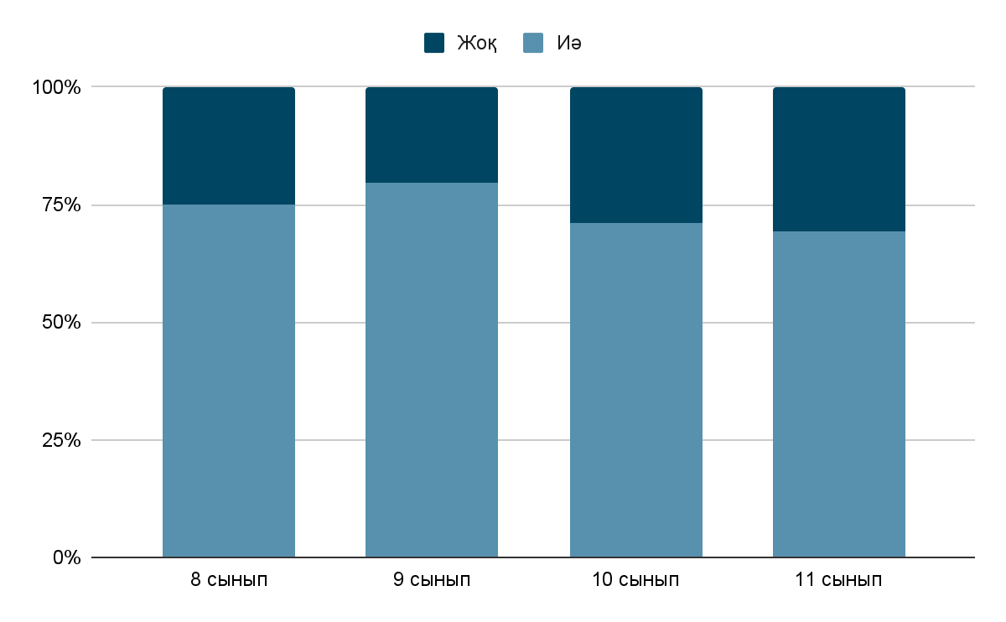
№ 208 мектеп-гимназиясы

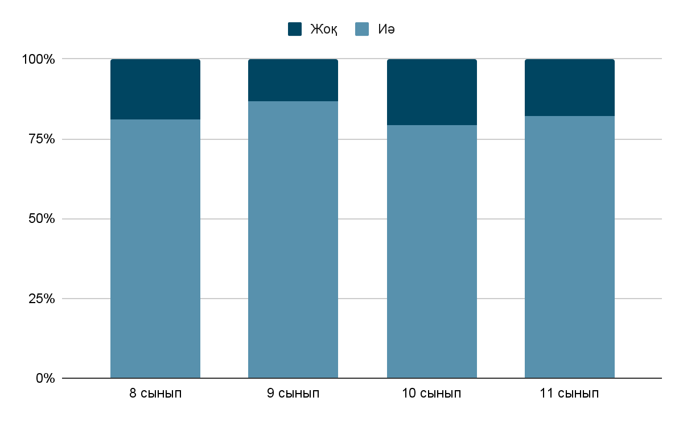

5. Жеті атаңызды білесіз ба?
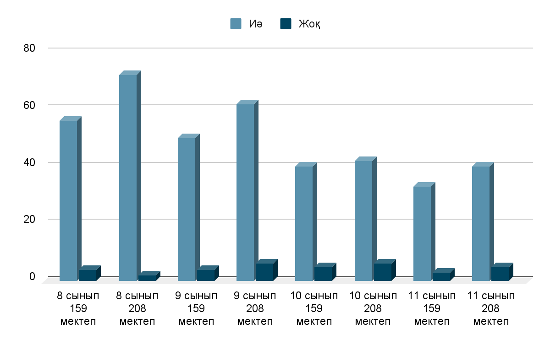

6. Үйде аға буын яғни ата-әжелеріңізден келе жатқан дәстүрлер бар ма?

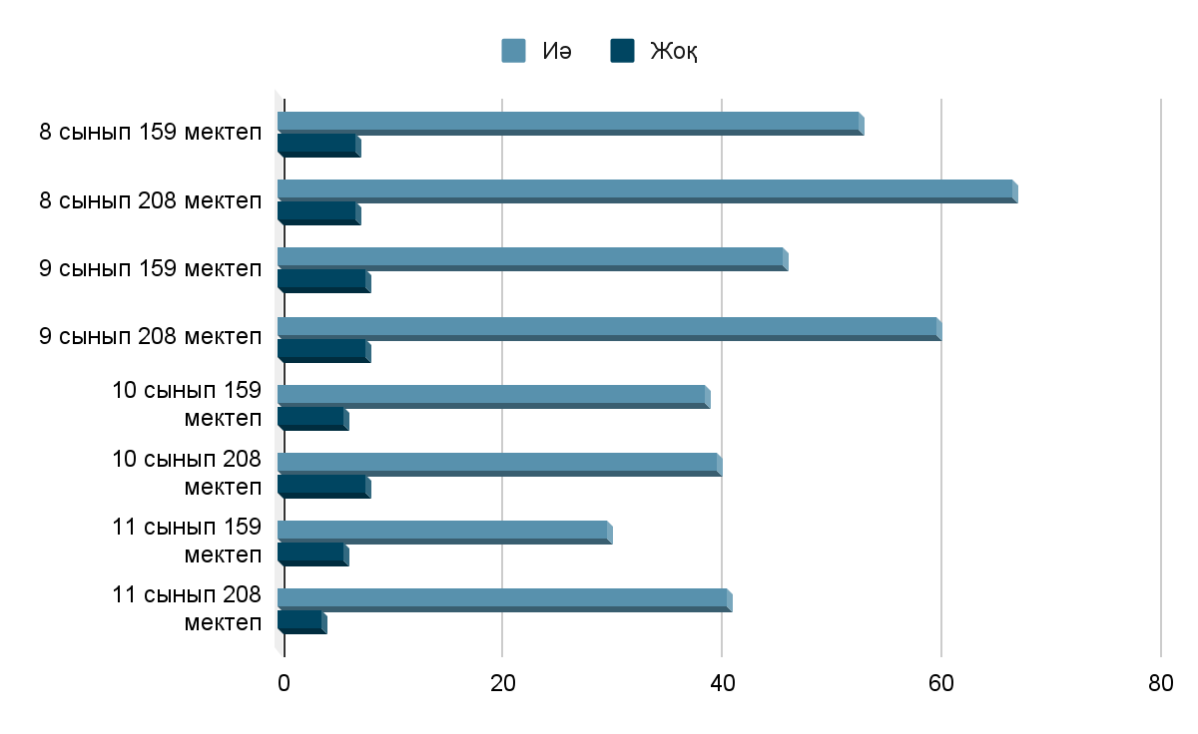
- Үйде ата-әжелерініздің, ата-бабаларыңыздың фото суреттері барма?

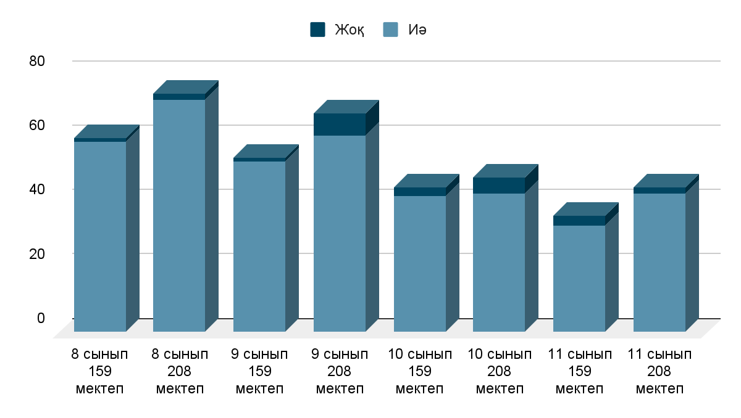

8. Сіз мектепте отбасылық тарихқа арналған факультатив пәнін қызығып оқитын ба едініз?
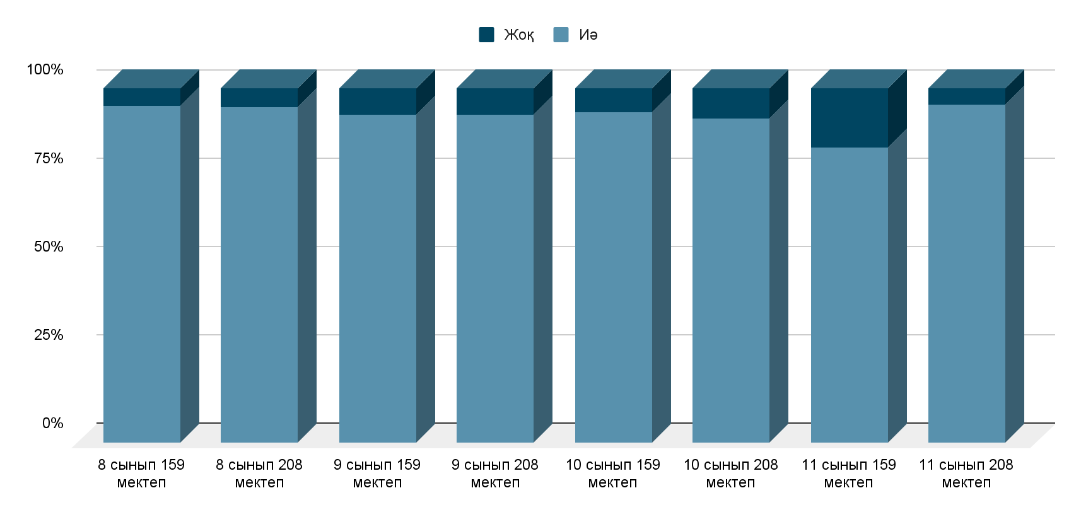

Қорытынды. (Заключение. Conclusion.) Кез-келген модификацияға қарамастан, отбасы адамның физикалық және рухани күштерін жинақтау және тұрақтандыру көзі болып табылады. Сондықтан отбасының бейнесін ерте жастан бастап қалыптастыру және дамыту маңызды. Рационалды қоғам қалып-тастыру жолында, отбасы тарихын білу арқылы, өзін, өзінің тарихын, тілін, ділін, отанын қастерлейтін тұлға қалыптасатыны сөзсіз [15]. Зерттеу жұмысы барысында, жасөспірімдердің отбасы тарихына, отбасының дәстүрлеріне, отбасы тарихын қалыптастыратын дерек көздеріне, отбасын тарихын жадында сақтау мүмкіндіктерін зерделеуге, пайдалануға дайын екенін байқалды [16,17]. Отбасы тарихын оқыту-дың мүмкіндіктері жоғары екенін, визуалды антропология бағытының бұл жолдағы ғылыми сүйемелдеу үлесінің салмағы үлкен екенін көрсетті.
Жүргізілген эмпирикалық зерттеу жасөспірімдердегі кіші отаны психологиялық әл-ауқатының шарты екенін ескере отырып, отбасы имиджінің проблемасының тереңдігін барлық қырларын көрсете алмайды. Дегенменен, отбасы тарихын оқутыдың, оқу жылы бойында бір ғана тәрбие сағатымен шектелудің мардымсыз аз екенін көрсетеді. Отбасы тарихын тақырыптық жоспарға көбейткен жағдайда, оқушылар-дың тек қана отбасы тарихын біліп қана қоймай, сонымен қатар білім алушының бойында зерттеу жұ-мысына деген қызығушылықты да дамытудың бірден бір жолы. Аталмыш зерттеу жұмысы өз нәтижесіне жетті, себебі оқушылардан кері байланыс алынды, сауалнама таратылған барлық жасөспірім сұрақтарға жауап берді. Бос жауапсыз, кері қайтқан сауалнама жоқ. Жұмыс барысында қолданылған бақылау әдісі білім алушылармен жұмыс жасау барысында туындаған қиындықтарды анықтауға мүмкіндік берді. Бұл педагогтер мен зерттеушілер үшін өте маңызды ақпарат, көтеріліп отырған мәселе бойынша жұмыстың жалғасуына түрткі болатыны, зерделеуді қажет ететіні белгілі болды.

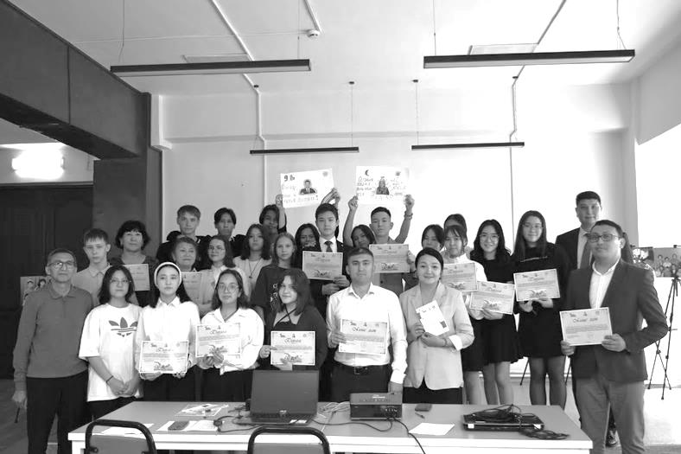

Алматы қаласы мектептерінен көрмеге қатысқан оқушылармен түскен суреттер
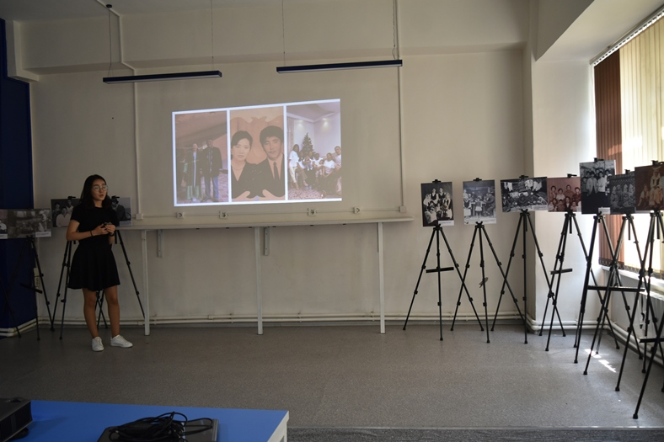

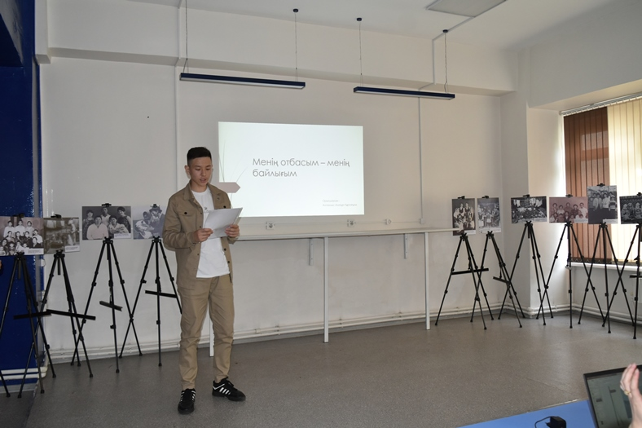

Пайдаланылған әдебиеттер тізімі:
1. Методика изучения периодической печати: сб. ст. / под ред. Есина, Б. И. [Текст]. М., 1977.-158 с.
2. Мохначёва, М.П. Журналистика и историческая наука: в 2 кн. [Текст] М., 1998–1999.-412 с.;
3. Родигина, Н.Н. «Другая Россия»: образ Сибири в русской журнальной прессе второй половины XIX – начала ХХ в. [Текст]. -Новосибирск, 2006.-244с.
4. Визуальные образы прошлого: новые стратегии использования в образоватльной и исследовательской практике / под редакцией В.А. Зверевой, О.М. Хлытиной [Текст].-Новосибирск, 2014- С.10-97.
5. Мосин, А.Г. Изучаем историю семьи в школе [Текст] – Екатеренбург, 2019. Учебное пособие для учителей – С.14-20.
6.Мой род в истории: Учебное пособие для основной школы / Авт.-сост.. Мосин А. Г. [Текст] — 2-е изд, испр и доп. — М.: ООО «ТИД "Русское слово — РС"», 2006.
7. Мой род в истории: Учебное пособие для общеобразовательных учреждений / Авт.-сост. МосинА.Г. [Текст] — М.: ООО «ТИД "Русское слово — РС"»; Екатеринбург: Центр «Учебная книга», 2007.
8. Пчелов,Е.В. Теоретические понятия генеологии [Текст] //Гербовед.№45.М.:РГК.-2000.- С.54.

9. Юмкина, Е.А. Внутрисемейное общение в пространственно-временном аспекте [Текст]/ Вестник Ленинградского государственного университе-та имени А.С. Пушкина. – 2014. - №4 (Том 5) Психология. – С. 78-87.
10. Ботт, Э. Семья и социальная сеть: роли, нормы и внешние отношения в обычных городских семьях [Текст]- Лондон: Тависток, 1957.145 с.
11. Сексенбаева, Г.А. «Аудиовизуальные документы: источниковедческий и архивоведческий аспекты» [Текст] - Алматы, 2020 г. 279 с.
12. Чудакофф, Х. Жизненный путь женщин: возраст и возрастное сознание, 1865-1915 гг. Журнал семейной истории [Текст]. 1980.С.274–292.
13. Тузикова, Л.Д. Визуальные образы прошлого в учебной литературе: типология, стратегии историко-познавательной деятельности школьников [Текст]/Сибирский педагогический журнал № 1.2013 г.С.120-123.
14. Овсяникова, Е.А. Образ семьи у подростков как условие их психологического благополучия [Текст]. Белгород, 2019.С.211.
15. Инглхарт, Р. Культурная эволюция: как изменяются человеческие мотивации и как это меняет мир [Текст] /Пер. с англ. С. Л. Лопатиной, под ред. М. А. Завадской, В. В. Костенко, А. А. Широкановой, науч. ред. Э. Д. Понарин. – Москва. Мысль, 2018. – С. 63-68.
16. Магидов, В.М. "Кинофотодокументы в контексте исторического знания"[Текст]. Москва, 2005 г. С.25-40.
17. Далаева Т.Т., Султангалиева Г.С. Визуальная антропология новой социальной истории Казахстана ХІХ-нач.ХХ в.в. [Текст] -Алматы, Жибек жолы, Алматы 2022 г. -С.116-138.

References:
1. Methods of studying periodicals: collection of articles / ed. Yesina, B. I. [Text]. M., 1977. - 158 p.
2. Mokhnacheva, M.P. Journalism and historical science: in 2 books. [Text] M., 1998-1999. - 412 p.;
3. Rodigina, N.N. "Other Russia": the image of Siberia in the Russian magazine press of the second half of the XIX – early XX century . [Text]. -Novosibirsk, 2006.-244s.
4. Visual images of the past: new strategies of use in educational and research practice / edited by V.A. Zvereva, O.M. Khlytina [Text].-Novosibirsk,. 2014- pp.10-97.
5. Mosin, A.G. Studying family history at school [Text] – Ekaterinburg, 2019. Textbook for teachers – p.14-20.
6. My family in history: Textbook for primary school / Author-comp.. Mosin A. G. [Text] — 2nd ed., ispr and add. — M.: LLC "TID "Russian word — RS"", 2006.
7. My family in history: A textbook for educational institutions / Author-comp. MosinA.G. [Text] — M.: OOO "TID "Russian word — RS""; Yekaterinburg: Center "Textbook", 2007.
8. Pchelov, E.V. Theoretical concepts of geneology [Text] //Herbologist.No.45.M.:RGK.-2000.-p.54.
9. Yumkina, E.A. Intrafamily communication in the spatio-temporal aspect [Text]/ Bulletin of the Leningrad State University named after A.S. Pushkin. - 2014. - No.4 (Volume 5) Psychology. – pp. 78-87.
10. Bott, E. Family and social network: roles, norms and external relations in ordinary urban families [Text]- London: Tavistock, 1957.145 p.
11. Seksenbayeva, G.A. "Audiovisual documents: source and archival aspects" [Text] - Almaty, 2020, 279 p.
12. Chudakoff, H. The life path of women: age and age consciousness, 1865-1915. Journal of Family History [Text]. 1980.pp.274-292.
13. Tuzikova, L.D. Visual images of the past in educational literature: typology, strategies of historical and cognitive activity of schoolchildren [Text]/Siberian Pedagogical Journal No.1.2013, pp.120-123.
14. Ovsyanikova, E.A. The image of the family in adolescents as a condition of their psychological well-being [Text]. Belgorod, 2019.P.211.
15. Inglehart, R. Cultural evolution: how human motivations change and how it changes the world [Text] / Translated from English by S. L. Lopatina, edited by M. A. Zavadskaya, V. V. Kostenko, A. A. Shirokanova, scientific ed. by E. D. Ponarin. – Moscow. Thought, 2018. – pp. 63-68.
16. Magidov, V.M. "Film and photo documents in the context of historical knowledge"[Text]. Moscow, 2005, pp.25-40.
17. Dalaeva T.T., Sultangalieva G.S. Visual anthropology of the new social history of Kazakhstan of the XIX-early XX century. [Text] -Almaty, Zhibek zholy, Almaty 2022 - pp.116-138.

